Информационно-аналитический обзор
обращений и запросов граждан, объединений граждан,
в том числе юридических лиц, поступивших в адрес
администрации Искитимского района
во 2 квартале 2022 года

За указанный период в адрес главы Искитимского района через общественную приемную поступило 154 обращения, из них:
- 99 письменных обращений (в апреле 2022 – 32, в мае 2022 года - 35, в июне 2022 – 32, за аналогичный период 2021 года – 154),
- 18 обращений на личном приеме (в апреле 2022 – 3, в мае 2022 года - 2, в июне 2022 – 13, за аналогичный период 2021 года - 6),
- 18 сообщений в справочную телефонную службу общественной приемной администрации района (в апреле 2022 – 5, в мае 2022 года - 7, в июне 2022 – 6, за аналогичный период 2021 года - 2),
- 19 граждан приняты специалистом общественной приемной администрации района (в апреле 2022 – 8, в мае 2022 года - 7, в июне 2022 – 4, за аналогичный период 2021 года - 0).

53 сообщения поступило через Единое окно цифровой обратной связи (в апреле 2022 – 14, в мае 2022 года - 22, в июне 2022 – 17, за аналогичный период 2021 года - 57).
2 обращения поступило через систему «ОНФ. Помощь» (в апреле 2022 – 1, в мае 2022 года - 0, в июне 2022 – 1, за аналогичный период 2021 года - 0).

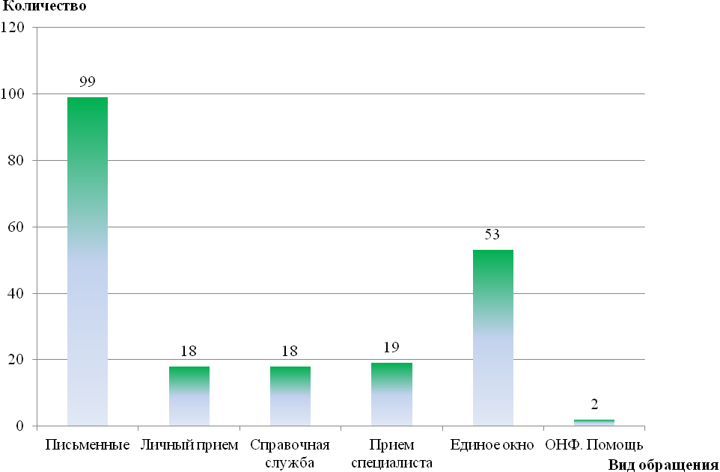

Рис.1. Количество обращений за 2 квартал 2022 г.

- Письменные обращения
По видам письменные обращения: заявления – 66, жалоба – 33 (в апреле 2022 года: заявления – 26, жалоба – 6; в мае 2022 года: заявления – 18, жалоба – 17, в июне 2022 года: заявления – 22, жалоба – 10), за аналогичный период 2021 года: заявления – 141, жалоба – 11, запрос – 2.
Вопросы письменных обращений относятся к тематическим разделам:
- «Экономика» - 46 (47%) (в апреле 2022 года – 18, в мае 2022 года - 11, в июне 2022 – 17, за аналогичный период 2021 года - 74),
- «Жилищно-коммунальная сфера» - 36 (36%) (в апреле 2022 года – 9, в мае 2022 года - 18, в июне 2022 – 9, за аналогичный период 2021 года - 52),
- «Социальная сфера» - 7 (7%) (в апреле 2022 года – 2, в мае 2022 года - 2, в июне 2022 – 3, за аналогичный период 2021 года - 17),
- «Государство, общество, политика» - 7 (7%) (в апреле 2022 года – 3, в мае 2022 года - 3, в июне 2022 – 1, за аналогичный период 2021 года - 8),
- «Оборона, безопасность, законность» - 3 (3%) (в апреле 2022 года - 0, в мае 2022 – 1, в июне 2022 – 2, за аналогичный период 2021 года - 3).

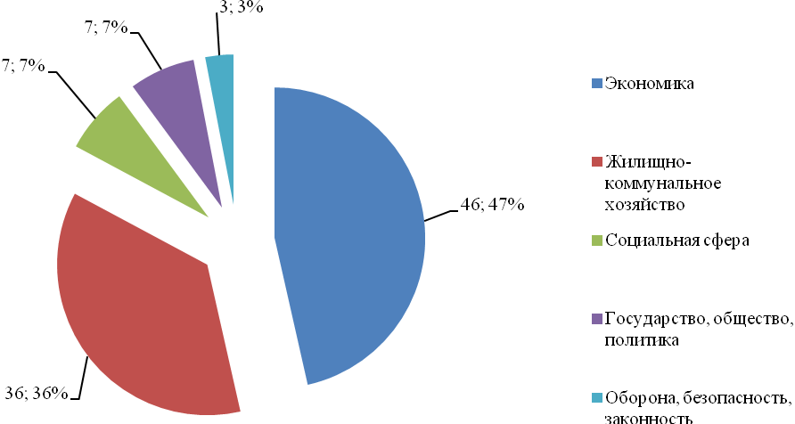

Рис.2. Тематические разделы письменных обращений за 2 квартал 2022 г. (доли).

Из общего количества поступивших обращений 26 поступило от иногородних граждан, 10 обращений от жителей Мичуринского сельсовета, 9 обращений от жителей Чернореченского сельсовета, 8 обращений от жителей Совхозного сельсовета, 7 обращений от жителей Бурмистровского сельсовета, 5 обращений от жителей Евсинского сельсовета, по 4 обращения от жителей Быстровского, Легостаевского, Морозовского, Тальменского сельсовета и р.п.Линево, по 3 обращения от жителей Гилевского, Преображенского сельсоветов, по 2 обращения от жителей Верх-Коенского, Гусельниковского, Промышленного сельсоветов, по 1 обращению от жителей Улыбинского, Шибковского сельсоветов.
Из общественной приемной Губернатора Новосибирской области поступило 30 обращений (в апреле 2022 года – 13, в мае 2022 года – 8, в июне 2022 – 9, за аналогичный период 2021 года - 53).
Результаты рассмотрения письменных обращений: даны разъяснения – 56, взято на контроль - 10.
2. На личном приеме у главы района за отчетный период было 18 человек (в апреле 2022 года – 3, в мае 2022 года - 2, в июне 2022 – 13, за аналогичный период 2021 года - 6).
3. На телефон справочной телефонной службы поступило 11 устных сообщений (в апреле 2022 года – 5, в мае 2022 года - 7, в июне 2022 – 6, за аналогичный период 2021 года - 2).

